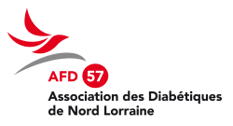
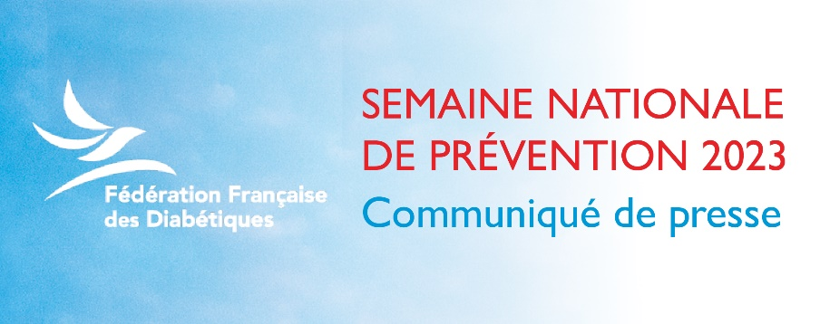

L’ACTIVITE PHYSIQUE :
UN GRAND PAS CONTRE LE DIABETE DE TYPE 2
SEMAINE NATIONALE DE PREVENTION DU DIABETE
Du 2 au 9 juin 2023
A l’occasion de cette 12ème édition consécutive de la Semaine Nationale de Prévention, la Fédération Française des Diabétiques et notamment l’AFD 57 Association des Diabétiques de Nord Lorraine s’engagent pleinement dans la lutte contre le diabète. La thématique de cette année est l’activité physique ! Au programme : des actions d’information auprès du grand public pour prévenir des risques d’un excès de sédentarité.
L’activité physique : un allié indispensable dans la prévention du Diabète de Type 2 (DT2)

D’après une étude de l’ANSES (Agence nationale de sécurité sanitaire, de l’alimentation, de l’environnement et du travail), plus d’un tiers des adultes cumulent un niveau de sédentarité trop élevé et une activité physique insuffisante¹.

Or, aujourd’hui on estime que l’activité physique régulière permettrait de réduire de 30 à 50% la survenue d’un diabète de type 2². Pratiquer une activité physique quotidienne est l’une des habitudes de vie ayant le plus fort impact sur la prévention du diabète de type 2, au même titre qu'une alimentation équilibrée ou l'arrêt du tabac.

Des actions d’information et de sensibilisation près de chez vous
Depuis 2012, la Semaine Nationale de Prévention du Diabète a pour objectif de sensibiliser le grand public au diabète et à l’ensemble de ses facteurs de risque. Pour cette 12ème édition, l’activité physique et son impact bénéfique sur la prévention du diabète de type 2 seront sur le devant de la scène. Pleinement engagée dans cette dynamique, retrouvez L’AFD 57 Association des Diabétiques de Nord Lorraine lors de plusieurs temps forts :

Vendredi 02 juin 2023 de 10h00 à 18h00 : stand d’information à AUCHAN 1 rue l’abbé Grégoire 57140 WOIPPY

Samedi 03 juin 2023 de 10h00 à 18h00 : stand d’information à AUCHAN 1 boulevard de l’Europe 54350 MONT-SAINT-MARTIN

Mercredi 07 juin 2023 de 10h00 à 18h00 : stand d’information à AUCHAN 27 rue Jean Jaurès 57700 HAYANGE

Vendredi 09 juin 2023 de 10h00 à 18h00 : stand d’information à AUCHAN place Marie-Louise 57100 THIONVILLE

Toutes les actions et les animations régionales sont à découvrir ici :
https://contrelediabete.federationdesdiabetiques.org/les-actions-pres-de-chez-moi

La Fédération Française des Diabétiques qui pilote cette belle campagne a mis en place différents dispositifs d’envergure : affiche aux couleurs de cette semaine, brochure sur l’activité physique et le diabète, réalisation d’un « canular » pour favoriser la prise de conscience collective, série de 7 vidéos faisant la promotion de l’exercice physique au quotidien …

L’ensemble des éléments de communication sont à retrouver ici :
https://contrelediabete.federationdesdiabetiques.org/soutenir-la-campagne

Zoom sur le diabète
Aujourd’hui en France, on estime que plus de 4 millions de personnes sont atteintes de diabète³ et que 700 000 personnes seraient porteuses de diabète sans le savoir.⁴

Avec une prévalence nationale de 6,13 %⁵, la progression du diabète ne cesse d’augmenter sur notre territoire, particulièrement chez les hommes, les jeunes de moins de 20 ans et les personnes âgées de plus de 80 ans.

En GRAND-EST le nombre de patients atteints d’un diabète est de 377490, soit un taux de prévalence de 7.23% supérieur à la moyenne nationale.

En MOSELLE le nombre de patients atteints d’un diabète est de 72060, soit un taux de prévalence de 7.95%, supérieur à la moyenne nationale

A propos de L’AFD 57 Association des Diabétiques de Nord Lorraine :
L’AFD 57 Association des Diabétiques de Nord Lorraine est membre de la Fédération Française des Diabétiques, association de patients, au service des patients et dirigée par des patients. Avec son réseau d’environ 100 associations locales et de délégations, réparties sur l’ensemble du territoire et son Siège national, elle a pour vocation de représenter les 4 millions de personnes touchées par un diabète.

Fondée en 1938, reconnue d’utilité publique en 1976 et agréée depuis 2007 par le Ministère de la santé pour la représentation des usagers, elle est totalement indépendante de toute institution publique, de tout organisme ou entreprise privée, et de toute corporation professionnelle. Forte de cette indépendance, la Fédération bénéficie d'une légitimité reconnue auprès des acteurs du système de santé.

Contact :
Marlène Escalier : afddianolor@laposte.net 03 82 56 75 78 ou 06 35 92 69 93

Contact Presse de la Fédération Française des Diabétiques :
Eugénie Vandaele : e.vandaele@federationdesdiabetiques.org - 01.84.79.21.54

www.intercomsante57.fr ou www.afd57nl.federationdesdiabetiques.org

Sources :
- ANSES, Manque d’activité physique et excès de sédentarité : une priorité de santé publique, février 2022
- Hartemann A & Grimaldi A. Activité physique et diabète de type 2. Guide pratique du diabète. 2019.
- OMS, diabète, septembre 2022
- Assurance Maladie, Journée mondiale du diabète : c'est l'occasion de faire le point, nombre 2022
- Data Pathologie, diabète

